Backa inleverans på inköpsorder

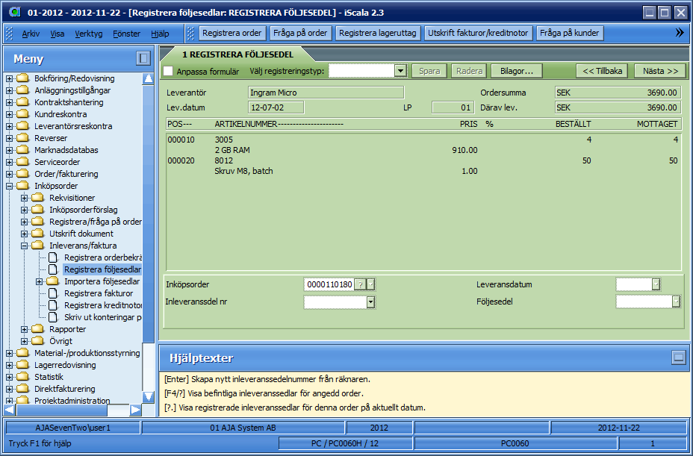

Registrera följesedel, välj ordern och välj inleveranssedelsnummer mha F4 - viktigt

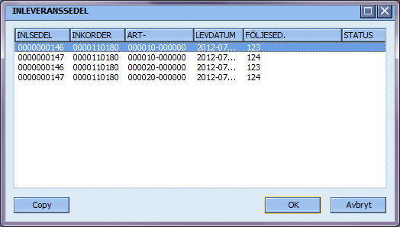
Acceptera leveransdatum och följesedelsnummer och gå till raderna.
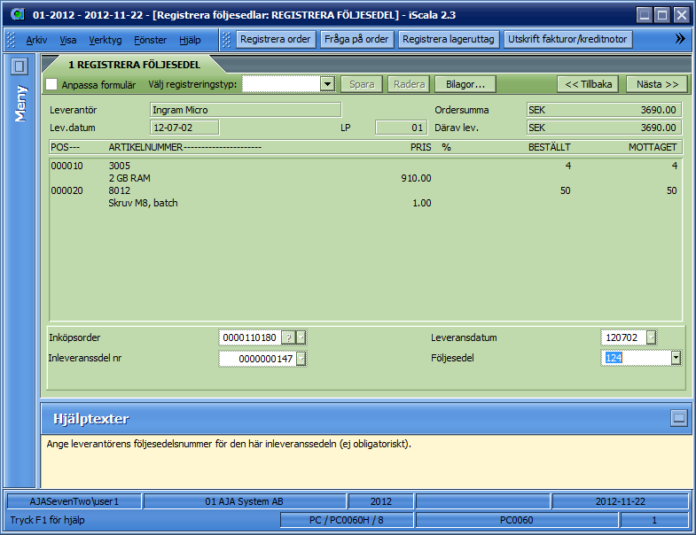

Gå in på orderraden som skall backas genom att ange radnummer och skriv in backat antal som minus.
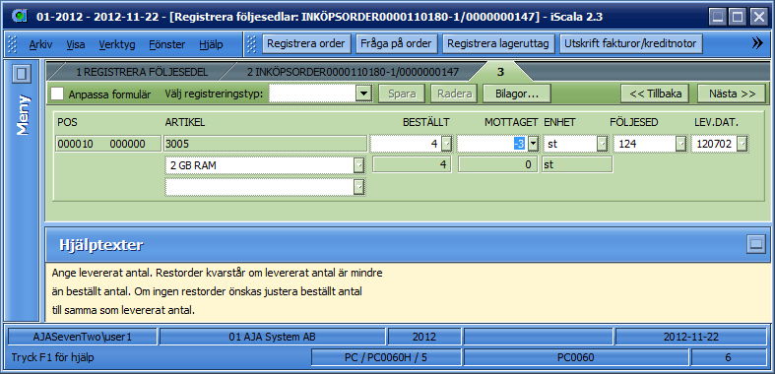

Uppdatera raden med Enter och backa ur ordern med Esc – klart.

